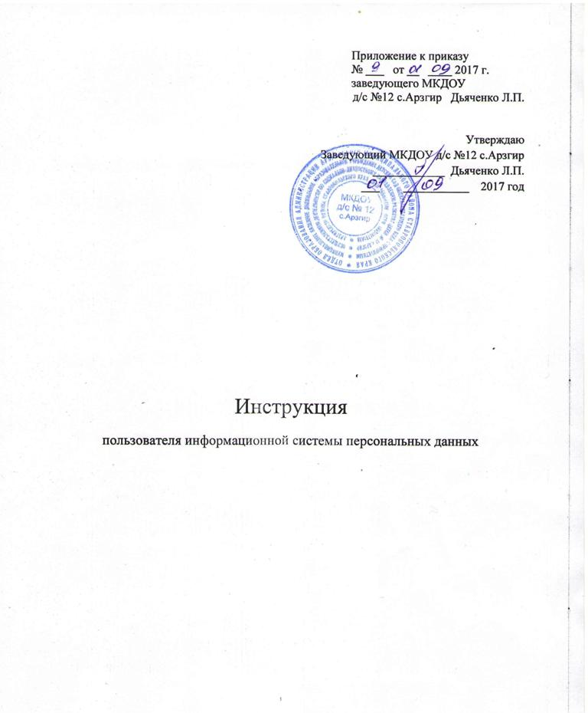
1. Общие положения

1.Обшие положения:
1.1. Настоящая Инструкция устанавливает обязанности пользователя ин- формационной системы персональных данных (далее - ИСПДн) в МКДОУ д/с №12 с.Арзгир по обеспечению безопасности обрабатываемых в ней персональных данных, запреты на действия пользователя в ИСПДн, а также его права и ответственность.
1.2. Доступ пользователя к ИСПДн осуществляется в соответствии с перечнем сотрудников, допущенных к обработке персональных данных. Привилегии доступа пользователя к автоматизированному рабочему месту (далее – АРМ) назначаются в соответствии с матрицей прав доступа в ИСПДн.
Контроль выполнения настоящей Инструкции возлагается на ответственного за обеспечение безопасности персональных данных.
Каждый сотрудник подразделения ДОУ, участвующий в рамках своих функциональных обязанностей в процессах автоматизированной обработки информации и имеющий доступ к аппаратным средствам, программному обеспечению и данным (в дальнейшем именуемый пользователь), несёт пер- сональную ответственность за свои действия при работе с информационными ресурсами ИСПДн.
2. Обязанности пользователя ИСПДн Пользователь обязан:
2.1. При работе с документами, содержащими персональные данные, ру- ководствоваться требованиями организационно-распорядительных документов ИСПДн. Строго соблюдать установленные правила обеспечения безопасности персональных данных при работе с программными и техническими средствами ИСПДн.
2.2. Использовать ИСПДн для выполнения служебных задач в соответствии с должностной инструкцией.
2.3. Использовать для доступа к ИСПДн собственную уникальную учетную запись (логин) и пароль.
2.4. Хранить в тайне пароли и PIN-коды, обеспечивать физическую сохранность ключевого носителя доступа к ИСПДн.
2.5. Не допускать при работе с ИСПДн просмотр посторонними лицами персональных данных, отображаемых на дисплее АРМ.
2.6. Блокировать экран дисплея АРМ парольной заставкой при оставлении рабочего места.
2.7. По всем вопросам, связанным с обеспечением защиты персональных данных, содержащихся в базах данных, и работе со средствами защиты информации, возникающими при работе в ИСПДн, обращаться к администратору информационной безопасности.
2.8. Немедленно прекращать обработку персональных данных и ставить в известность администратора информационной безопасности при подозрении компрометации пароля, а также при обнаружении:
3 - нарушений целостности пломб, наклеек на ПЭВМ (персональные электронно-вычислительные машины), при наличии таковых, или иных фактов совершения в его отсутствие попыток несанкционированного доступа (НСД);
- несанкционированных изменений в конфигурации программных или аппаратных средств АРМ;
- отклонений в нормальной работе системных и прикладных программных средств, затрудняющих эксплуатацию АРМ, выхода из строя или неустойчивого функционирования АРМ;
- непредусмотренных конфигурацией АРМ отводов кабелей и подключенных устройств.
2.9. Немедленно информировать ответственного за обеспечение безопасности персональных данных при их обработке в ИСПДн в случае обнаружения попыток несанкционированного доступа к ИСПДн.
2.10. Немедленно информировать сотрудников, осуществляющих сетевое администрирование ДОУ, при появлении сообщений от программного обес- печения антивирусной защиты о возможном вирусном заражении АРМ или возникновении неисправностей (сбоев) в работе сервисов и информационных ресурсов ДОУ.
3. Действия, запрещенные пользователю ИСПДн.
Пользователю ИСПДн запрещается:
3.1. Предоставлять доступ к информации, содержащей персональные данные, лицам, не допущенным к их обработке.
3.2. Записывать пароль на любые носители, в том числе бумажные.
3.3. Сообщать (или передавать) посторонним лицам личные ключи или атрибуты доступа к ресурсам ИСПДн.
3.4. Привлекать посторонних лиц для производства ремонта или настройки АРМ, без согласования с ответственным за обеспечение защиты персональных данных.
3.5. Работать с персональными данными в присутствии посторонних (не допущенных к данной информации) лиц.
3.6. Самостоятельно изменять конфигурацию аппаратно-программных средств ИСПДн.
3.7. Осуществлять действия по преодолению установленных ограничений на доступ к ИСПДн.
3.8. Отключать или изменять конфигурацию средств защиты информации ИСПДн.
3.9. Устанавливать на АРМ программное обеспечение, не связанное с ис- полнением служебных обязанностей.
4. Права пользователя ИСПДн Пользователь ИСПДн имеет право:
4.1. Получать помощь по вопросам эксплуатации ИСПДн от ответственного за систему защиты информации (далее - СЗИ) ИСПДн.
4.2. Обращаться к сотрудникам, осуществляющим сетевое администрирование ДОУ, по вопросам дооснащения АРМ техническими и программными средствами, не входящими в штатную конфигурацию АРМ и ИСПДн, необходимыми для автоматизации деятельности в соответствии с возложенными на него должностными обязанностями.
4.3. Подавать сотрудникам, осуществляющим сетевое администрирование ДОУ, предложения по совершенствованию функционирования ИСПДн.
5. Ответственность пользователя ИСПДн
Пользователь ИСПДн несет ответственность за:
5.1. Обеспечение безопасности персональных данных при их обработке в ИСПДн.
5.2. Нарушение работоспособности или вывод из строя системы защиты ИСПДн.
5.3. Преднамеренные действия, повлекшие модификацию или уничтожение персональных данных в ИСПДн, и несанкционированный доступ к персональным данным в ИСПДн.
5.4. Разглашение персональных данных.
5.5. Пользователь, имеющий расширенные права «Опытный пользователь» или «Администратор», несет ответственность за корректное функционирование прикладного программного обеспечения ИСПДн.
5.6. За нарушение настоящей Инструкции к пользователю могут применяться меры дисциплинарного воздействия.
6. Правила работы в информационно-телекоммуникационных сетях международного информационного обмена
6.1. Работа в информационно-телекоммуникационных сетях международного информационного обмена - сети Интернет и других (далее – Сеть) на элементах ИСПДн должна проводиться только при служебной необходимости.
6.2. При работе в Сети запрещается:
- осуществлять работу при отключенных средствах защиты (антивирусных и других);
- передавать по Сети защищаемую информацию без использования средств шифрования;
- скачивать из Сети программное обеспечение и другие файлы в неслужебных целях;
- посещать сайты сомнительной репутации (сайты, содержащие нелегально распространяемое программное обеспечение (ПО), сайты знакомств, онлайн игры и другие).
7. Перечень нормативных документов, использованных при разработке данного порядка.
7.1. Регламент по проведению контрольных мероприятий и реагированию на инциденты информационной безопасности (Инструкция пользователя на случай возникновения внештатных ситуаций).
7.2. Инструкция администратора информационной безопасности.
7.3. Разрешительная система доступа к персональным данным, содержащимся в базах данных ИСПДн.
7.4. Инструкция по использованию паролей.
7.5. Порядок резервирования и восстановления работоспособности технических средств (ТС) и программного обеспечения (ПО), баз данных и системы защиты информации (СЗИ)

